Day 1 ｜ 日期：2026-09-18（9/18）｜ 模块：Linux 系统认知 / 文件目录 ｜ 对标：Linux系统·命令行

一、今日项目案例
- 案例标题：案例1 · 搭建学习工作区
- 任务目标：规划目录树 `~/project/{code,data,log,doc}`，输出常用命令速查表；模拟工程师接手新机器先整理环境。
- 我的实现步骤（逐步记录命令/操作）：
1. mkdir -p ~/project/{code,data,log,doc} 建立标准工作区目录树，并用 find ~/project -maxdepth 2 复核结构
2. 用 cat > ~/project/doc/linux_quickref.md <<'EOF' 写入速查表：整理 ls -la、cd/pwd、mkdir -p、cp -r、mv、find -name、cat、rm -rf 等常用命令并注明作用与示例
3. 逐条验证：ls -la ~/project 查看目录、cat 速查表确认内容、which python3/awk/sed 确认命令可用，并留存目录树截图
- 产出物（目录树截图 + 速查表文件链接）：
代码：代码/搭建学习工作区.sh
截图：截图/ 共 2 张（下方嵌入）
产出物：产出物/linux_quickref.md
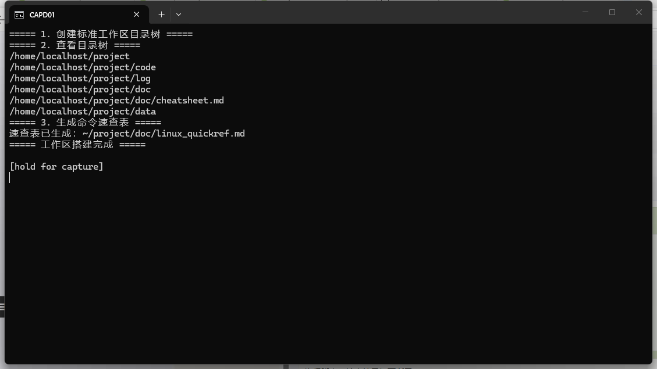
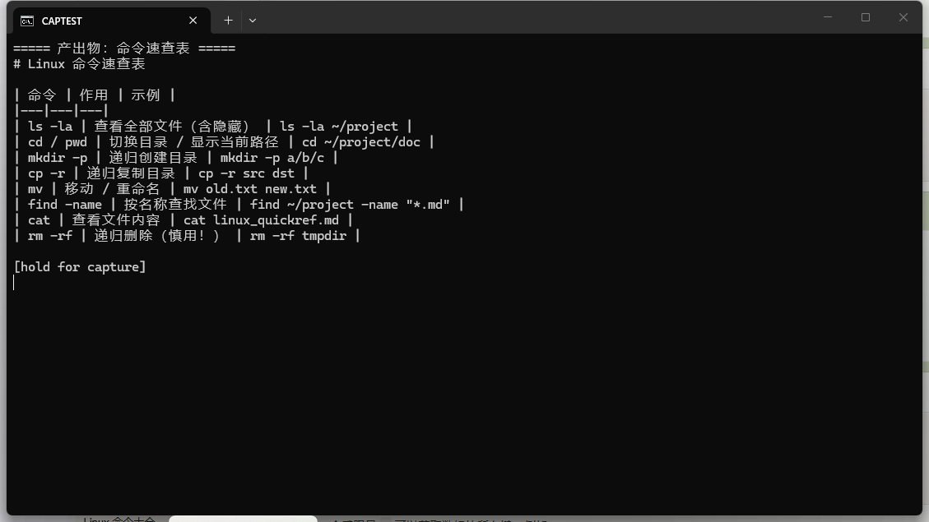
- 是否真跑通：☑ 是 □ 否（卡在哪：无（当日未遇到阻断性卡点））

二、今日理论笔记（概念 + 为什么 + 易错点）
理论要点 | 我的理解（概念） | 为什么重要 / 用在哪 | 易错点 / 我踩过的坑
主流发行版区别（Ubuntu/CentOS/Debian）与选型逻辑；用户空间概念 | Ubuntu/Debian 用 apt 管理 .deb 包，CentOS/RHEL 用 yum/dnf 管理 .rpm 包；用户空间是内核之外应用与库运行的地方，本机为 WSL Ubuntu 26.04(resolute)。 | 交付时要按客户发行版选对包管理与镜像源，命令不能张冠李戴；用户空间决定装什么、怎么装。 | 典型坑：把 CentOS 的 yum 命令拿到 Ubuntu 上执行；换源必须匹配发行版代号（本机是 resolute，写死 jammy 会 404）。
核心目录作用：/home、/root、/tmp、/var、/etc、/usr | /home 用户家目录、/root root 家目录、/tmp 临时文件、/var 变化数据(日志)、/etc 配置文件、/usr 程序与库。 | 排障与交付先看这些位置：日志在 /var/log、配置在 /etc、项目代码数据放家目录。 | 把大文件写进 /tmp 可能被系统清理；改 /etc 下配置前要先备份。
核心命令：ls(-l/-a)、cd、pwd、mkdir(-p)、rm(⚠-rf慎用)、cp(-r)、mv、find(-name) | ls(-l/-a)、cd、pwd、mkdir -p、cp -r、mv、find -name、cat、rm -rf（慎用）。 | 日常排障、部署、找文件全靠这些命令，是后面所有案例的基础。 | rm -rf 极易误删；cp 复制目录不加 -r 会失败。
绝对路径 vs 相对路径；家目录 ~ 展开规则 | 绝对路径从 / 开始，相对路径基于当前目录；~ 由 shell 展开为 $HOME（本机 /home/lenovo）。 | 脚本里写死绝对路径换机器就崩——本仓库把 /home/ubuntu 一律改成 $HOME 或 Path.home() 才跑通。 | Python 的 open() 不展开 ~，要用 Path.home()/expanduser；~ 只在 shell 中生效。

三、打卡自检
- ☑ 案例已提交（代码/截图） - [x] 理论笔记已写（≥3 条）
- 当日疑问：________________________ 助教点评：________________
---

